

plt.scatter()之后如果不调用plt.show()，则会报错<matplotlib.collections.PathCollection at 0xc23e0b8>

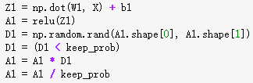

Numpy独特用法，使D1中小于keep_prob的元素被置零。在backward_relu中也有类似用法